**Espacio Curricular:** HISTORIA DE LAS TRANSFORMACIONES SOCIO-CULTURALES DELSIGLO XX Y XXI

**Curso: 5to año 2da.**

**Profesora:** Nora Inés Echenique

Fecha: 21/04/2021

En esta clase continuamos trabajando dentro del tema general que es la GUERRA FRIA, y vamos a estudiar sobre la descolonización en los diferentes continentes: ASIA Y ÁFRICA.

**Actividad Nro. 3:** La descolonización de Asia y África

**Objetivos:**

* Relacionar el mapa del proceso colonizador del siglo XIX en el mundo, con el de descolonización.
* Identificar cómo ocurrieron los diferentes procesos de descolonización en los países de África y Asia.
* Analizar las características del proceso descolonizador.
* Interpretar la información que se desprende del análisis de los videos.

**Introducción:**

La Segunda Guerra Mundial puso en evidencia las crisis que atravesaban los imperios coloniales. Luego del conflicto, en la mayoría de ellos se consolidaron diversos movimientos nacionalistas que manifestaban una decidida vocación independista. Pronto se desencadenó un proceso de descolonización que culminó con la desintegración de los antiguos imperios y el nacimiento de nuevos Estados independientes.

**Consignas:**

1) Indagar en internet el mapa del mundo sobre: Las Posesiones coloniales en Asia y África y dominios en Oceanía desde fines del siglo XIX hasta 1940. Adjuntar el mapa a la tarea (archivo adjunto)

a) Observen el mapa e indiquen qué potencias europeas poseían la mayor cantidad de territorios en Asia y África.

b) ¿qué naciones en ambos continentes lograron escapar del dominio colonial?

c) ¿Cuáles son los países que lograron independizarse de su potencia colonial?

2) Observar los videos y consignar los datos más importantes de este proceso descolonizador.

<https://youtu.be/m0cZyW0CQIo> (HISTORY CHANNEL) video introductorio.

<https://youtu.be/T-7mMTzvkOE> Concepto descolonización HISTORY CHANNEL

<https://youtu.be/MPiZXFn71PM> Causas descolonización HISTORY CHANNEL

<https://youtu.be/B1ba49KEwIg> Consecuencias descolonización HISTORY CHANNEL

a) Realice una línea de tiempo de los hechos mundiales trascendentales desde 1930 hasta 1965.

b) Confeccionen un cuadro comparativo sobre las características de la descolonización en los diferentes países. Ítems a trabajar: *País *período *líderes *acciones *conflictos * consecuencias

Tenga en cuenta las similitudes y diferencias.

c) Realice un cmap sobre los videos observados, incluidos los de la India.

3) Con respecto al tema la Independencia de la India; observen los videos propuestos, también pueden acceder al que les propone su libro: [www.mandi.com.ar/aFwfRE](http://www.mandi.com.ar/aFwfRE)

<https://youtu.be/-wfe_2H5HXU> La descolonización de la India

<https://youtu.be/ejO-dJrL-lE> Independencia de la india

a) Reseñe el proceso de descolonización e independencia de la India; puede hacerlo en una línea de tiempo o en forma de ítems.

b) Luego de analizar las acciones y la vida de Gandhi, argumenten que importancia tuvo su participación.

c) Analice y explique qué relación hay entre la Descolonización y la Guerra Fría; y cuáles fueron los principales problemas que debieron enfrentar los países descolonizados.

**Desarrollo**

1)

a) 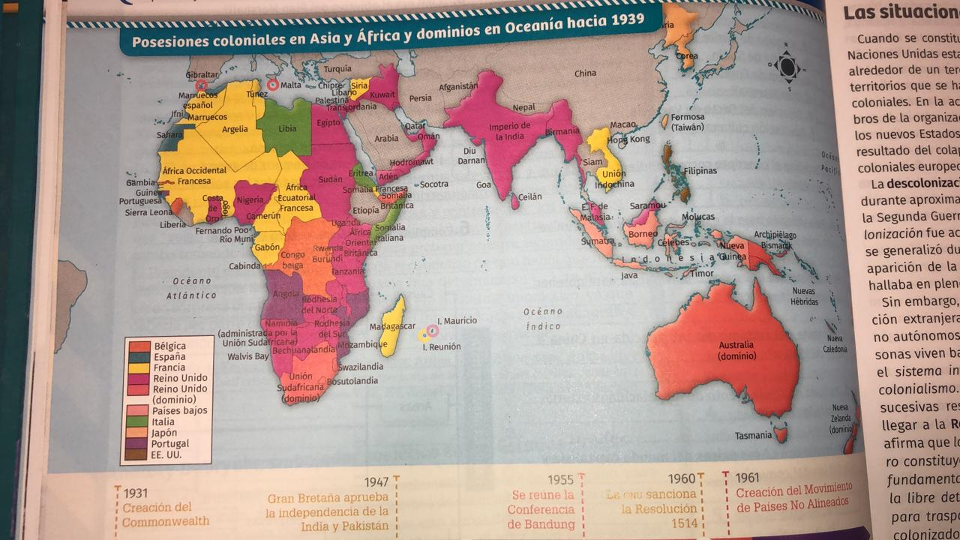

Los países que más colonias poseían eran Reino Unido y Francia.

Reino Unido dominaba :

* África del Sudoeste, parte de la Unión Sudafricana (actual Namibia)
* Ascensión (Santa Elena, Ascensión y Tristán de Acuña)
* Bechuanalandia (actual Botsuana)
* Basutolandia (actual Lesoto)
* Togolandia Británica (parte de la actual Ghana)
* Camerún del Norte (Parte del actual Camerún y parte de la actual Nigeria)
* Costa de Oro (actual Ghana)
* Egipto británico (pasó a Reino de Egipto, actual Egipto y la franja de Gaza)
* Gambia
* Kenia
* Mauricio
* Nigeria
* Nyasalandia (actual Malaui)
* Birmania británica (actual Birmania)
* Catar
* Ceilán (actual Sri Lanka)
* Colonias del Estrecho (actual Singapur y partes de Malasia)
* Concesiones en Tianjín (actual Tianjin en China)
* Estados de la Tregua (Emiratos Árabes Unidos)
* Hong Kong británico (actual Hong Kong de China)
* India Británica (actuales India, Pakistán y Bangladés)
* Kuwait
* Maldivas

Mientras que Francia dominaba

|  |  |  |  |
| --- | --- | --- | --- |
| **Nombre del territorio** | | **Fechas** | **Estatus** |
| [África del Norte Francesa](https://es.wikipedia.org/wiki/%C3%81frica_del_Norte_Francesa) (1830-1962) | [Argelia](https://es.wikipedia.org/wiki/Argelia_francesa) | 1830-1962 | Inicio de la conquista de [Argelia](https://es.wikipedia.org/wiki/Argelia) en 1830, *Stricto sensu* de 1830 a 1848; departamentos de 1848 a 1962 |
| [Marruecos](https://es.wikipedia.org/wiki/Protectorado_franc%C3%A9s_de_Marruecos) | 1912-1956 | 89% del territorio del Marruecos actual estaba [bajo control francés](https://es.wikipedia.org/wiki/Protectorado_franc%C3%A9s_de_Marruecos), el resto estaba [bajo control español](https://es.wikipedia.org/wiki/Protectorado_espa%C3%B1ol_de_Marruecos) |
| [Túnez](https://es.wikipedia.org/wiki/Protectorado_franc%C3%A9s_de_T%C3%BAnez) | 1881-1956 | Ocupado en 1881, independiente en 1956 |
| [África Ecuatorial Francesa](https://es.wikipedia.org/wiki/%C3%81frica_Ecuatorial_Francesa) (1910-1960) | [Camerún francés](https://es.wikipedia.org/wiki/Camer%C3%BAn_franc%C3%A9s) | 1919-1960 | 91% del actual Camerún, país bajo tutela de Francia |
| [Chad](https://es.wikipedia.org/wiki/Chad_franc%C3%A9s) | 1895-1960 |  |
| [Congo](https://es.wikipedia.org/wiki/Congo_franc%C3%A9s) | 1891-1960 | Actual [República del Congo](https://es.wikipedia.org/wiki/Rep%C3%BAblica_del_Congo) |
| [Gabón](https://es.wikipedia.org/wiki/Gab%C3%B3n_franc%C3%A9s) | 1843-1960 | Primeros establecimientos en la costa en 1663 |
| [Ubangui-Chari](https://es.wikipedia.org/wiki/Ubangui-Chari) | 1889-1960 | Actual [República Centroafricana](https://es.wikipedia.org/wiki/Rep%C3%BAblica_Centroafricana) |
| [África Occidental Francesa](https://es.wikipedia.org/wiki/%C3%81frica_Occidental_Francesa) (1895-1960) | [Alto Volta](https://es.wikipedia.org/wiki/Alto_Volta_franc%C3%A9s) | 1898-1960 | Actual [Burkina Faso](https://es.wikipedia.org/wiki/Burkina_Faso) |
| [Costa de Marfil](https://es.wikipedia.org/wiki/Costa_de_Marfil) | 1843-1960 |  |
| [Dahomey](https://es.wikipedia.org/wiki/Dahomey_franc%C3%A9s) | 1895-1960 | Actual [Benín](https://es.wikipedia.org/wiki/Ben%C3%ADn) |
| [Guinea francesa](https://es.wikipedia.org/wiki/Guinea_francesa) | 1893-1958 | Actual [Guinea](https://es.wikipedia.org/wiki/Guinea) |
| [Mauritania](https://es.wikipedia.org/wiki/Colonia_de_Mauritania) | 1900-1960 |  |
| [Níger](https://es.wikipedia.org/wiki/Colonia_de_N%C3%ADger) | 1897-1960 | Creada a partir de [Alto Senegal y Níger](https://es.wikipedia.org/wiki/Alto_Senegal_y_N%C3%ADger) y de [Senegambia y Níger](https://es.wikipedia.org/wiki/Senegambia_y_N%C3%ADger" \o "Senegambia y Níger) |
| [Senegal](https://es.wikipedia.org/wiki/Senegal_franc%C3%A9s) | 1677-1960 | [Saint Louis](https://es.wikipedia.org/wiki/Saint_Louis_(Senegal)) y [Gorea](https://es.wikipedia.org/wiki/Isla_de_Gorea" \o "Isla de Gorea): 1626-1758, 1779-1809, interior: 1817-1960 |
| [Sudán francés](https://es.wikipedia.org/wiki/Sud%C3%A1n_franc%C3%A9s) | 1857-1960 | Actual [Malí](https://es.wikipedia.org/wiki/Mal%C3%AD) |
| [Togolandia francesa](https://es.wikipedia.org/wiki/Togolandia_francesa) | 1919-1960 | Actual [Togo](https://es.wikipedia.org/wiki/Togo) |
| [Madagascar francés](https://es.wikipedia.org/wiki/Madagascar_franc%C3%A9s) (1896-1960) | [Madagascar](https://es.wikipedia.org/w/index.php?title=Protectorado_de_Madagascar&action=edit&redlink=1) | 1896-1960 | Primeros asentamientos en Fuerte-Dauphin e isla Santa Marie |
| [Comoras](https://es.wikipedia.org/w/index.php?title=Territorio_de_las_Comoras&action=edit&redlink=1) | 1841-1946 | TOM a partir de 1946, hasta la independencia el 6 de julio de 1975, salvo [Mayotte](https://es.wikipedia.org/wiki/Mayotte) que se mantuvo francés |
| [Isla de Francia](https://es.wikipedia.org/wiki/Isla_de_Francia_(Mauricio)) | 1715-1810 | Pasó a dominio británico |
| [Mayotte](https://es.wikipedia.org/wiki/Mayotte) | 1841-1946 | TOM en 1946 como parte de las Comoras, se mantuvo después de la independencia de la [Unión de Comoras](https://es.wikipedia.org/wiki/Uni%C3%B3n_de_Comoras); DOM desde 2011 |
| [Reunión](https://es.wikipedia.org/wiki/Reuni%C3%B3n_(Francia)) | 1642-1810, 1815-1946 | DOM desde 1946 |
| [Islas Dispersas](https://es.wikipedia.org/wiki/Islas_Dispersas_del_Oc%C3%A9ano_%C3%8Dndico) | 1896- | Compuesto de las islas [Bassas da India](https://es.wikipedia.org/wiki/Bassas_da_India), [Europa](https://es.wikipedia.org/wiki/Isla_Europa), [Juan de Nova](https://es.wikipedia.org/wiki/Isla_Juan_de_Nova), [Gloriosas](https://es.wikipedia.org/wiki/Islas_Gloriosas), [Tromelin](https://es.wikipedia.org/wiki/Isla_Tromelin" \o "Isla Tromelin), actualmente es un distrito de los TAAF, que es un TOM, desde 2007 |
| [Albreda](https://es.wikipedia.org/w/index.php?title=Albreda&action=edit&redlink=1) | | 1681-1857 | Puerto comercial localizado en [Gambia](https://es.wikipedia.org/wiki/Gambia) |
| [Cheikh Said](https://es.wikipedia.org/wiki/Cheikh_Said) | | 1868-1936 | Ocupación intermitente |
| [Egipto](https://es.wikipedia.org/wiki/Egipto) | | 1798-1801 | Conquistada por Napoleón ([expedición de Egipto](https://es.wikipedia.org/wiki/Expedici%C3%B3n_de_Egipto)), 1801 otra vez de los otomanos |
| [Fezán-Gadamés](https://es.wikipedia.org/wiki/Territorio_militar_de_Fez%C3%A1n-Gadam%C3%A9s) | | 1943-1951 | Ocupado tras la [Segunda Guerra Mundial](https://es.wikipedia.org/wiki/Segunda_Guerra_Mundial), desde 1947 territorio fideicomiso de la ONU, Libia independiente en 1951 |
| [Kunta Kinteh](https://es.wikipedia.org/wiki/Isla_Kunta_Kinteh) | | 1695-1697, 1702 | Ocupado brevemente |
| [Seychelles](https://es.wikipedia.org/wiki/Seychelles) | | 1756-1810 | Ocupado brevemente |
| [Yibuti](https://es.wikipedia.org/wiki/Yibuti) | | 1862-1977 | Denominado en ciertas épocas [territorio de Obock](https://es.wikipedia.org/w/index.php?title=Territorio_de_Obock&action=edit&redlink=1), [Somalia francesa](https://es.wikipedia.org/wiki/Somalia_francesa) y [territorio francés de los Afars y de los Issas](https://es.wikipedia.org/wiki/Territorio_Franc%C3%A9s_de_los_Afars_y_de_los_Issas) |
| [Zanzíbar](https://es.wikipedia.org/wiki/Archipi%C3%A9lago_de_Zanz%C3%ADbar) | | 1744 | Ocupado brevemente |

Fuente : <https://es.wikipedia.org/wiki/Anexo:Colonias_y_protectorados_franceses#África>

<https://es.wikipedia.org/wiki/Imperio_británico>

b)

Como resultado de todos estos procesos, hay tan solo cuatro países que lograron escapar del colonialismo europeo. **Japón y Corea** evitaron exitosamente la dominación europea, en parte debido a su fuerza, su diplomacia, sus políticas aislacionistas y tal vez por su localización geográfica.

Por su parte, **Liberia** escapó del dominio europeo porque EE.UU. apoyó al Estado de Liberia, establecido a principios de 1800 por los esclavos estadounidenses liberados que habían decidido trasladarse de vuelta a África. Los estadounidenses que se mudaron allí gobernaron como una minoría privilegiada.

El período colonial comenzó su fin después de la Segunda Guerra Mundial, porque en ese momento las naciones devastadas de Europa occidental ya no pudieron permitirse el lujo de ejercer semejante influencia y además porque las normas globales cambiaron en su contra.

El punto de inflexión fue probablemente la crisis de Suez de 1956, cuando la Unión Soviética y EE.UU. presionaron a las tropas británicas y francesas para que se retiraran después de invadir Egipto para apoderarse del Canal de Suez con la ayuda de Israel. Después, tuvieron que pasar unas décadas antes del colapso total del colonialismo europeo. Francia estuvo luchando por Argelia hasta 1962 y Portugal no abandonó sus colonias africanas hasta 1974, mientras que España dejó el Sáhara Occidental en 1976.

c)

**África**

Posteriormente a la segunda guerra mundial y la Conferencia de Bandung (Indonesia, 1955) comienza la independencia de África. El primer país en liberarse fue Ghana (1957) y antes de 1965 se habían liberado casi todos los países. Luego hay un compás de espera y en 1975 se liberan las últimas colonias africanas: El Sáhara español, Angola y Mozambique.

Este proceso se extendió hasta mediados de la década de 1970; estuvo marcado por cruentas guerras y por movimientos pacifistas, que derivaron en la formación de nuevos estados en África y en Asia.

**Marruecos, Sudán, Libia, Túnez, Kenia,** entre otros países de África, lograron así la independencia política, no sin antes luchar duramente contra sus antiguas metrópolis europeas. En algunos casos, como **Ghana**, la independencia se logró de manera pacífica; en otros, el proceso tuvo un carácter más violento, como en **Argelia** o el **Congo**. Las antiguas colonias portuguesas tuvieron un proceso de independencia más tardía, recién a partir de 1974 **Guinea** **Bissau**, **Cabo** **Verde** y **Mozambique** pudieron conformarse como Estados independientes. La independencia no implicó el fin de los conflictos en África, donde las disputas étnicas y tribales, derivadas en parte de la división artificial de los dominios coloniales, han causado frecuentes guerras civiles, desestabilizando a los nuevos Estados.

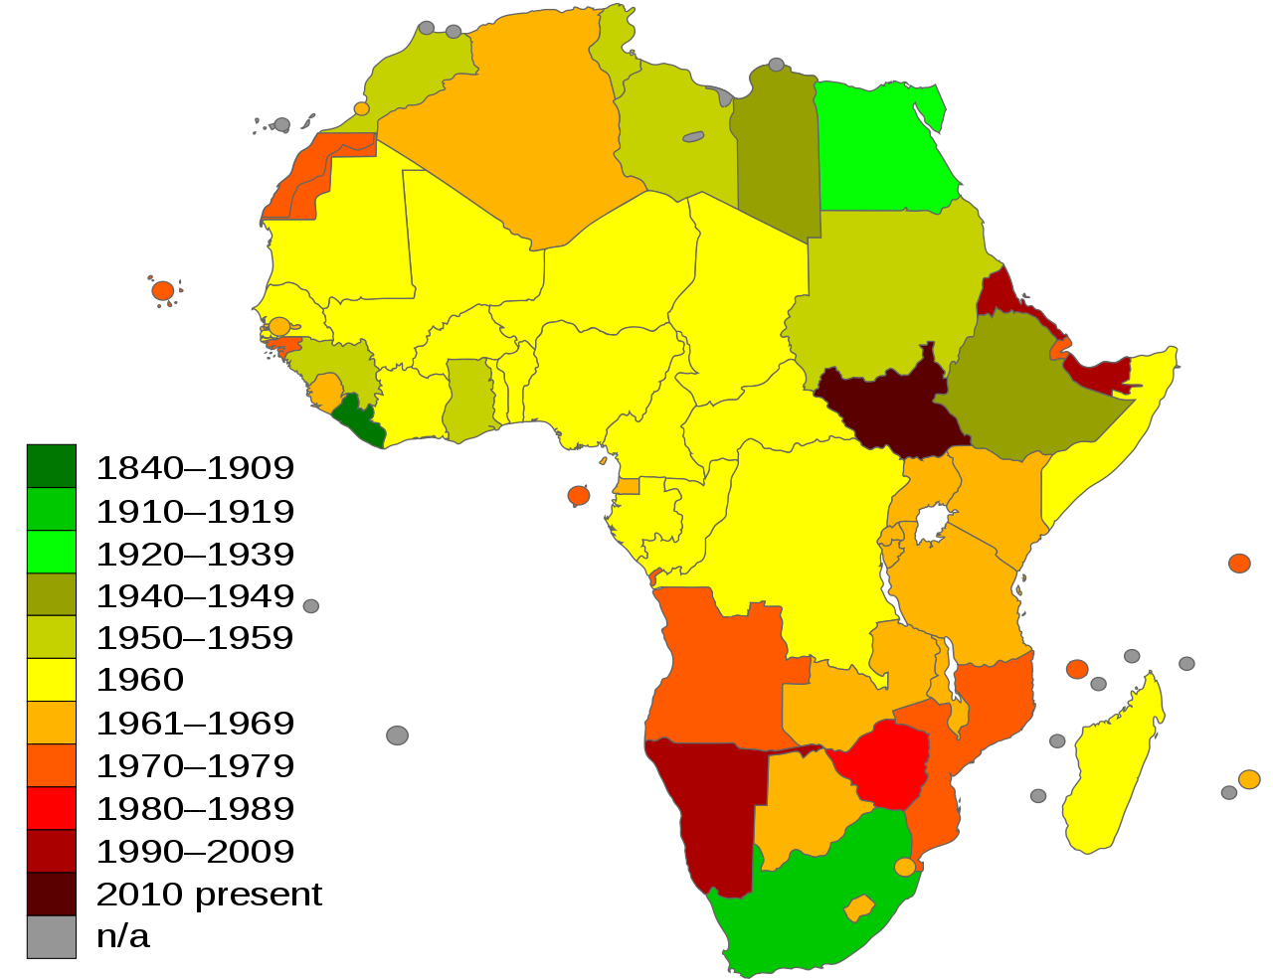

Países de África agrupados por época de independencia mundial

**Asia**

Tras la derrota del Imperio Otomano en la I Guerra Mundial, los territorios árabes que lo componían pasaron a depender de la Sociedad de Naciones, quien encargo su administración y tutela, en forma de mandatos, al Reino Unido (Irak, Transjordania y Palestina) y Francia (Siria y Líbano). Precisamente, el proceso descolonizador en aquel contexto se vio profundamente alterado por la rivalidad existente entre dichos administradores, además de por la desmembración artificial del territorio, la enemistad entre árabes y judíos, y las guerras por el control del petróleo y el Canal de Suez.

Así, Irak se independizó en 1930, Siria y Líbano en 1946, cuando también la Transjordania se convirtió en el reino de Jordania; el Estado de Israel fue proclamado el 14 de mayo de 1948 (aunque su creación estuviera ya prevista allá por 1917, “fue necesario” el genocidio judío a manos de los nazis); y luego ya el resto de países árabes: Omán (1951), Kuwait (1961), Yemen (1967), Qatar, Bahréin y los Emiratos Árabes Unidos (1971).

**LA INDEPENDENCIA DEL ASIA MERIDIONAL**

Atendiendo a las diferentes potencias colonialistas en este ámbito, señalar que: • El subcontinente indio, la perla del Imperio Británico desde el siglo XVIII, hoy en día alberga a las naciones independientes de la India (1947), de mayoría hindú, y Pakistán (1947) y Bangladesh (1971), de mayoría musulmana; también posesiones británicas en aquel ámbito, asimismo independientes, son Myanmar (1948), Sri Lanka (1948) y Malaysia (1957), entre otras. Muchos autores han coincido en calificar a aquel proceso, a pesar de las sangrientas matanzas que le siguieron, como modelo ejemplar. • Las antiguas y heterogéneas Indias Holandesas del sureste asiático, es decir, la actual República de Indonesia (1949), se vieron obligadas a conquistar su independencia por las armas debido a la política conservadora y autoritaria de su metrópoli aunque, eso sí, viéndose ayudada en dicho trance por un muy favorable contexto internacional. • La península de Indochina, la posesión más valiosa del Imperio Francés y en la que se mantenía una postura autoritaria que no preveía ninguna independencia, estaba compuesta por los llamados “países annamitas” (Tonkín, Annam y Cochinchina), Camboya y Laos. Tras la II Guerra Mundial, aunque pasando por múltiples conflictos y vicisitudes, Laos (1949), Camboya (1953) y Vietnam (1954) lograron por fin alcanzar su independencia.

3)

b) La importancia de Gandhi en la independencia de la India fue que el era el principal líder de los movimientos revolucionarios por parte de este país. Entre esos movimientos se encontraban huelgas de hambre y protestas pacíficas.

El 8 de agosto de 1922 Mahatma inicia una manifestación antigubernamental llamada **ABANDONEN LA INDIA,** en la cual les exigía a los británicos que se vayan del país. Los ingleses respondieron a dicho movimiento con represión y actividades violentas.

Todos estos movimientos fueron uno de los disparadores para que posteriormente los ingleses abandonen la India y por fin consigan la independencia.

4)

La relación que existe entre la descolonización de Asia y África con la guerra fría, es que las potencias que tenían colonias eran capitalistas, Francia, España, Italia, Portugal, Reino Unido, pero como la segunda guerra mundial había dejado en condiciones deplorables a dichos países, las colonias vieron esto como una oportunidad y se emanciparon.

Al ser colonias de naciones capitalistas, Rusia y China se dedicaron a ayudar dichas insurgencias, para asi independizarse de los occidentales y que el bloque comunista abarque mas territorios, algunos claros ejemplos de esto es Vietnam, la misma China, Corea, la india, África, etc. que algunos querían su independencia, como otros simplemente deseaban imponer al comunismo, como en el caso de china.

Los estadounidenses ayudaban a sus aliados franceses, ingleses, etc para retener sus colonias, pero en muchas ocasiones perdieron, pues la ayuda proporcionada por la unión soviética y sus aliados, era mayor**. Por eso se llamó guerra fría, porque nunca combatieron estadounidenses contra rusos, pero cada uno se encargaba de poner en contra a los países del mundo.**